Logger

El siguiente es el diagrama de clases correspondiente al diseño:

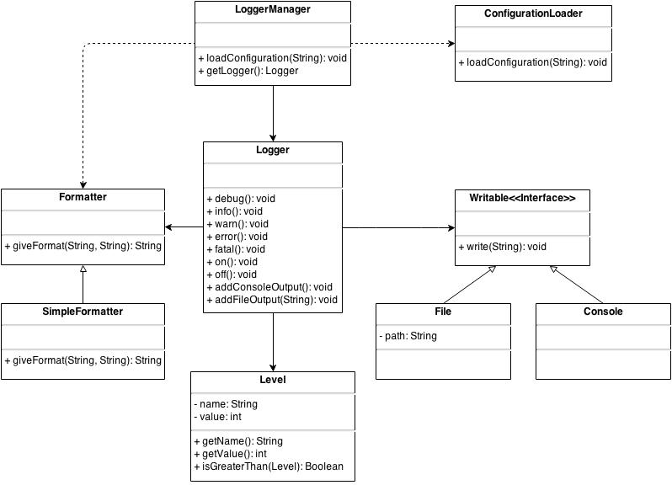

Se observan tres interacciones principales con el Logger:
- Formatter: Genera el mensaje de log correspondiente al formato dado por el usuario
- Level: Representa el nivel en el cual se van a loggear los mensajes
- Writable: Interfaz genérica representando todos los medios posibles para la salida

y una clase LoggerManager encargada de la creación y configuración del Logger, la cual interactúa con:
- Configuration: Se encarga de cargar la configuración asociada
- Formatter
Writable

Se quería buscar la forma de que una entidad externa, en este caso el logger, posea una colección ilimitada de medios donde pueda escribir la salida. Sin embargo, la intención era que no se diferencie el tipo de medio, sino que hacia afuera sólo se desea escribir determinado mensaje sin importar las limitaciones técnicas de cada dispositivo.
Por esta razón se modeló como una interfaz llamada “Writable” donde cada nuevo dispositivo de salida debe implementar de la forma correspondiente el método “write” que solo recibe el mensaje en cuestión a escribir.
Uno de los problemas que se presentaron fue que dependiendo del caso, la acción de escribir puede generar una excepción, pero también es posible que esto no ocurra nunca.
Pensando en la extensibilidad a cualquier tipo de medio de salida, no era correcto forzar a que la interfaz arroje excepciones de tipos específicos. Se encapsularon entonces todos los tipos de excepciones bajo una abstracta llamada “WriteException” que es la forma correcta de informar un error bajo esta interfaz, sin importar el tipo real de excepción particular a cada medio.

Formatter

Encargado de generar el mensaje a logguear a partir de un mensaje a loggear recibido, un nivel de loggueo y un formato de generación del mensaje.
Para esta primera entrega, solo se pedían formatos simples de texto. Podría suceder que más adelante nos pidan otros formatos posibles como json, xml, etc. Es por ello que se pensó en una clase abstracta Formatter, la cual recibe el formato (En todos los casos se necesitará un formato) y de ella Heredan todas las clases concretas( Por el momento sólo SimpleFormatter) que implementan el método giveFormat.
Esto no se hizo con una interfaz, pues todas las clases que hereden de Formatter deberán tener un atributo format y separator( podrían tener además más cosas en común más adelante), y en definitiva son Formatters.

Level

Se definió una clase llamada Level con el objetivo de diferenciar los distintos niveles de loggeo. Mediante su uso el Logger puede definir en qué nivel se encuentra de acuerdo a la configuración inicial, así como también determinar si un mensaje debe ser loggeado o no. Debido a que en un determinado nivel de loggeo se deben loggear los mensajes de niveles inferiores, a cada nivel se le asignó un valor numérico con el objetivo de facilitar la comparación.

